

Гьалабван Администра-цияла заседаниебала заллизиб дусмачи ахlебикибти биштlатала ихтиюрти далтахънила хlекьлизиб бузуси комиссияла заседание дураберкlиб. Комиссияла заседание абхьиб комиссияла председатель **Б.Мажидовли.** Илини буриб, заседаниеличир хlер-дирути КоАП РФ-ла 5.35 статьяла протоколти сарни - бегlтани чучи хъарти дурхlни бучlахъес, бяркъличи бушес ва гlягlнисигъуна хlеруди бирес хlебирниличила. Комиссияла заседаниела членти сабри районна багьудила Управлениела начальник **Ханум Гlи-саева**, С.Гlябдуллаевла уличилси лицейла директорла бяркъла шайчирси заместитель **И.Гlябдуряхlимова,** Районна Собраниела депутат **Залимхан Муртузагlялиев**, УСЗН-ла бекl специалист **Заира Гlябдулманапова**. Заседание бузахъи комиссияла председательла заместитель **М-Гl.Гlялиевли**. Илини буриб, заседаниеличи тlалаббарибти школализи хlебашути ва имцlали дурсри далтути Сергокъалала шилизибадти дурхlни ва илдала бегlти биъниличила. 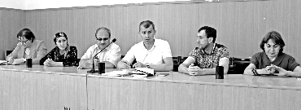

-Дурхlни школализи хlебашнила ва имцlали дурсри далтнила бегlла халасигъуна гlяйиб бегlтачиб саби, сенкlун илдачи хъарси саби дурхlначи дусмачи абикайчи хlеруди бирес ва бяркъличи бушес-, буриб М-Гl.Гlялиевли. Илкьяйда, заседаниеличир хlердариб 5.35 статьяла 5 протокол. Заседаниеличи тlалаббарибти бегlти ва дурхlни гъайбухъун, чучибси гlяйиб багьниличила аргъахъиб ва илгъуна анцlбукь гlур тикрархlебиахъес къайгъибирниличила буриб. Тlалаббарибтазибад цабехl бегlти 500 къурушла кьадарлизиб гlякlалабариб, гlурилти чlумали махбариб.

***Б.Зугьумова***

***Суратлизиб: Заседаниеличиб***

***Сурат Д-Хi. Даудовла саби***



Майла 26-личиб ДР-ла Сергокъалала районна Военный комиссариатла отделениелизиб халаси шадлихъ сабри. Ила цалабикилри Россияла гlярмияла къяяназиб къуллукъбарахъес жибарибти районна жагьилти ва илдала узи-урши. Ил шадлихъ иб-хьули гъайухъун Сергокъалала районна ВКРД-ла отделла начальник **Усеев Хlясбуллагь Хlизбуллаевич**. Илини, призывникунази гlячикъли аргъахъиб гьалар-гьаларти тlалабуначила, секьяйда биэс гlягlнилил илди гlярмиялизиб къуллукъбирухlели ва илдала архlя дебали жавабкардешла биъниличила. Илала гlергъи гъайухъунси районна Администрацияла Бекlла заместитель **Мажидов Баркакьади Гlябдулхlялимович-ли** буриб, - улка батахъни, ил дигни гьарил, гьарли-марли кайзурси мурул адамла чебла биъниличила. Ил чебла тlалабуначил бихес,илала хlяжатдеш балес ва чевхlевхъи бетурхахъес хlушачи хъарси саби. Хъумартес асухlебирар хъулиб хlушачи хlерти бегlти лебниличила, нешанала уркlби хlуша чардухъайчи паргъатхlедирниличила пикри каммабиридая. Ил тяхlярли илаб гъайбухъун районна Администрациялизибси жагьилти ургаб дурабуркlуси хlянчила шайчибси отделла бекl специалист **Мажидов Ислам,** бегlтала шайзивад биалли Хьар Махlаргила шилизивадси **Гlялиев Гlяли.** - Иш гьакlлизиб нушала улкала гlярмияла къяянази тlалаббарибти шел призывник сабри, илди июнь баз бикайчи тlалаббирути саби, дурхlни хасти багьудлумачилти, медицинала лайикьти тlалабуначи балбикибти саби тlалаббирутира, - ахирлизиб буриб Усеев Хlясбуллагьли.

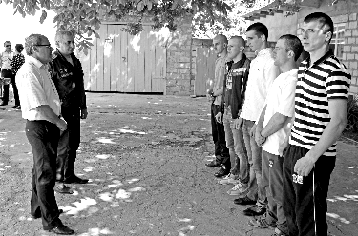Шадлихъ шадбирули, илар далуйти делчlун районна культурала ва бамсриихъуси Центрла хlянчизартани.

***Д-Хi. Даудов***

***Суратлизиб: Призывникунас насихlятуни дурули Б.Мажидов ва Хi.Усеев***

***Сурат ва белкl авторла сари***



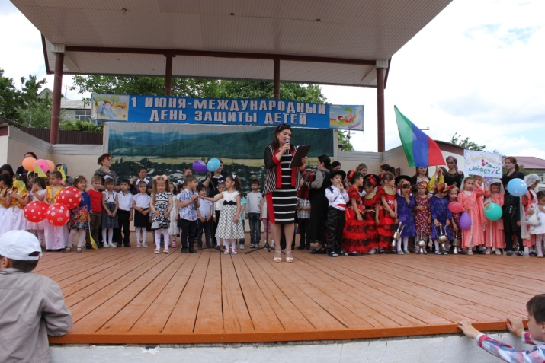Июньна 1. Ил улкализиб дурхlни мяхlкамбируси Бархlи саблин багьахъурси саби. Ил Бархlилизир гьар чинаралра дурхlнас хасдарибти декlар-декlарти далдуцуни детерхур, бахъал дурхlнала дегlти хъалибаргуни шабагъатладариб, улкала вегlбекlуни зягlипти дурхlни лебихlи бякьун, илдас акlахъубти шуртlрачил тянишбиуб. Илдигъунти секlайра бурули саби нушала улкализиб дурхlначи пикри бяхlчииъниличила.

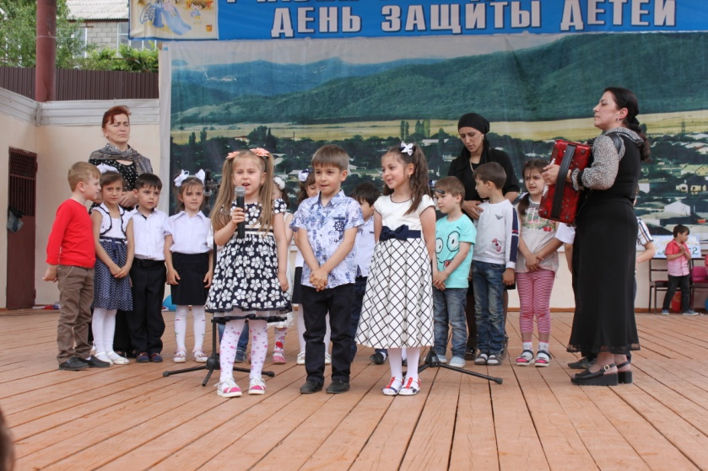Нушала районнизибра гьар дус ил Бархlилизиб дурхlнас халаси байрам дурабуркlули бирар. Ил гlядат даимбариб иш яргализибра. Хlери гlергъи районна стадиойчирад музыкала тlама-гьама адердиб, ила бахъал дурхlни, илдала бегlти, хlятта хала бегlти булан цалабикиб. Байрам биъниличила балахъулри сценаличи чебяхlкахъибси белкlлира. Байрам-балбуц абхьиб ва бузахъи районнизибси культурала ва бамсриихъуси Центрла вокала шайчирси специалист **Э.Н.Ибрагьимовани.** Лебилра цалабикибти илини дурхlнас хасбарибси ил байрамличил мубаракбариб, илдас арати, паргъатти, да-хъал имкантачилти гlямру далгун.

Цалабикибтала гьалав гъайухъун районна Бекlла заместитель **Б.Гl.Мажидов**. - Дурхlни нушала жягlялла челябкьла саби. Ил сегъуна бирарал нушазибад саби дигахъуси.Ил багьандан илдас разити ва далгунти гlямру гlердуцес нушачиб чебси саби. Дурхlначи дугьаилзули ил викlи: - Нушаб дигулра илцадра жагати хlу-ша, духутили ва гьа-тlира жагатили детаурли. Хlуша нушала умут ва къакъбяхъ саррая. Мажидовли районна Бекlла ва сунела шайзибад лебилра ил байрамличил мубаракбариб. Илини илкьяйдали буриб байрам дураберкlахъес кумекчибили бетаурти "Мурад", "ОАЗИС", "Рабазан", "Шарипат" тукентала заведующийти ва районнизибси пенсионное отделениела руководитель биъниличила ва илдас баркаллара багьахъур. 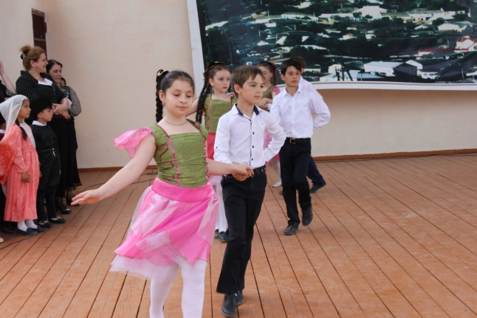

Байрамличи бакlибти Сергокъалала шелра ва Дегала шила дурхlнала унхърала биштlатани илар далай-делхъла, назмурти дучlнила пагьмуртира чедаахъиб. Гьар мурталра кьяйда ил байрамра гьатlира жагабариб районнизибси искусствобала школала "Хазар" ва дурхlна-ла пагьмуртала Юртла "Горянка" ансамбльтала пергер бутlакьянчибанира.

Байрамличир дурхlнас гlяхlцад муридешуни, мороженоеби, хlязла ваяхl дутlиб ва илди лебгlеб разибариб. Илкьяйда разили кали дигулра нушаб лебилра дурхlни чула гlямрула гьарил бархlи-лизиб.

***З. Бяхiямадова***

***Суратуназиб:Байрамличиб биштlати***

***Сурат Д-Хi. Даудовла саби***



**Всероссийский День библиотек - это праздник не только профессиональных библиотекарей, но и всех людей, которые любят книги и понимают их огромную роль в культурной и общественной жизни общества. Даже маленькая библиотека - это бесценный кладезь мудрости, которую человечество накапливало веками.**

**Сердечно поздравляю всех библиотекарей района с их профессиональным днем. Хочу пожелать, чтобы был славен ваш труд, всегда весеннего настроения, успехов и здоровья!**

**Отмечаем праздник, искренний и чистый,**

**И его мы помнить будем век.**

**Всех, кто бережет и любит книги**

**С Всероссийским днем библиотек.**

***З. Омарова***

***директор МКУ "ЦБС"***

**Встреча с творческими работниками**

В конце мая состоялась встреча учащихся МКОУ "Лицей им. Абдуллаева С.Г." и МКОУ "Лицей им. О.Батырая" с **Сулеймановым Магомедом Мирзаевичем** - председателем Союза кинематографистов Дагестана, заслуженным деятелем искусств РД и РФ, лауреатом государственных и международных премий, **Ахмедовым Магомедом Ахмедовичем** - народным поэтом Дагестана, председателем Правления Союза писателей Республики Дагестан, лауреатом многих литературных премий, **Магомедовым Курбанали Магомедовичем** - председателем Дагестанского отделения Союза художников России, заслуженным художником РФ, член - корреспондентом Российской академии художеств, **Казиевым Исламом Амашевичем** - актером, сценаристом, режиссером, заслуженным деятелем искусств Дагестанской ССР и РФ и **Фаталиевым Рамазаном Абуталибовичем** - композитором, дирижером, заслуженным деятелем искусств Республики Дагестан, председателем Союза композиторов Республики Дагестан.

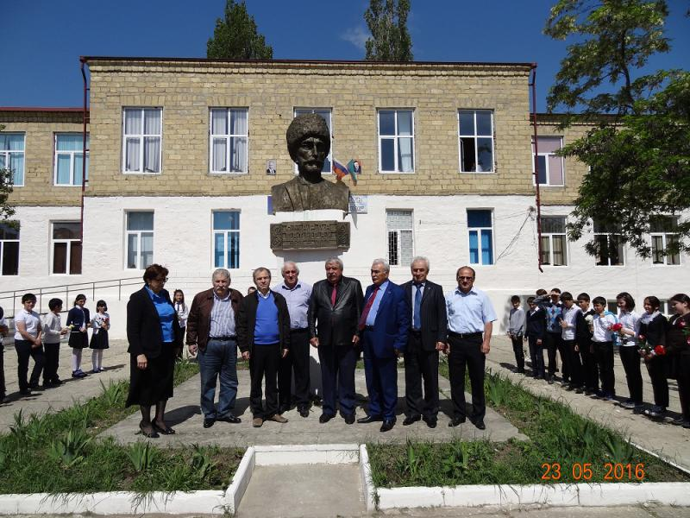В начале они возложили цветы к памятнику Омарла Батырая в МКОУ "Лицей им. О.Батырая". После возложения цветов состоялась встреча с учащимися лицеев. В своих выступлениях они отметили значение воспитания подрастающего поколения на традициях старшего поколения, о роли и значении семьи, о том, как ведут себя дагестанцы за пределами республики. Разговор состоялся предметный по основным проблемным вопросам воспитания подрастающего поколения. Учащиеся слушали очень внимательно и многое почерпнули полезного для себя. Встреча прошла в непринужденной обстановке. Такие встречи в дальнейшем пойдут только на пользу подрастающей молодежи.

В тот же день состоялась встреча гостей района с Главой МР "Сергокалинский район" **Омаровым Магомедом Амировичем**. В ходе беседы были затронуты вопросы социально-экономического развития района. Гости отметили, что в районе решаются многие проблемы населения, в частности, как водоснабжение, так и асфальтирование дорог. Они отметили чистоту и благоустроенность райцентра.





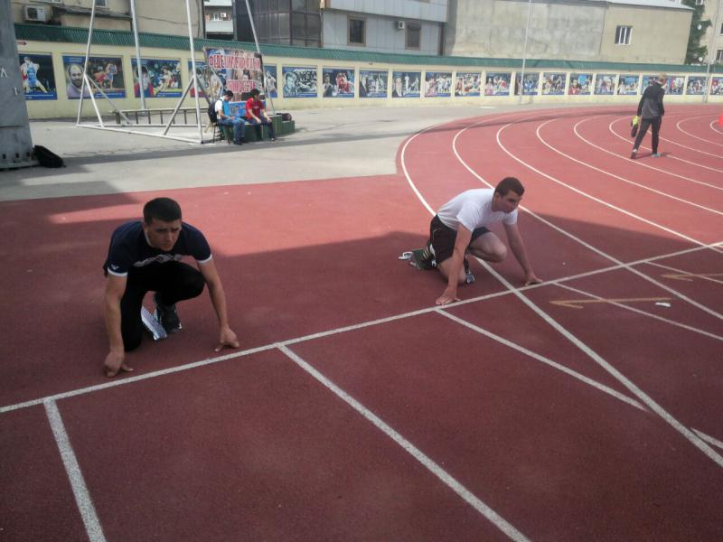В Махачкале проходило первенство Дагестана по лёгкой атлетике среди юношей 1997-98 годов рождения. Из команды ДЮСШ с. Мюрего **Меджидов Шамиль** занял 1 место в беге на 110 метров с барьерами , **Алиев Муслим** занял 3 место в тройном прыжке и Меджидов Шамиль занял 2 место по прыжкам в длину с разбега.

23-24.04.2016 года в Избербаше проходило первенство Дагестана по легкой атлетике среди юношей 1997-1998 годов рождения. Из команды ДЮСШ с. Мюрего **Гасанов Руслан** занял 2 место по метанию копья

Готовил к этим соревнованиям спортсменов тренер по легкой атлетике **Алиев Абдулла**



В конце мая в зале заседаний Администрации МР "Сергокалинский район" состоялось заседание Администрации с приглашением всех руководителей учреждений и организаций Сергокалинского района. Заседание проводил Глава МР "Сергокалинский район" **Магомед Амирович Омаров**.

На заседании были обсуждены три вопроса:

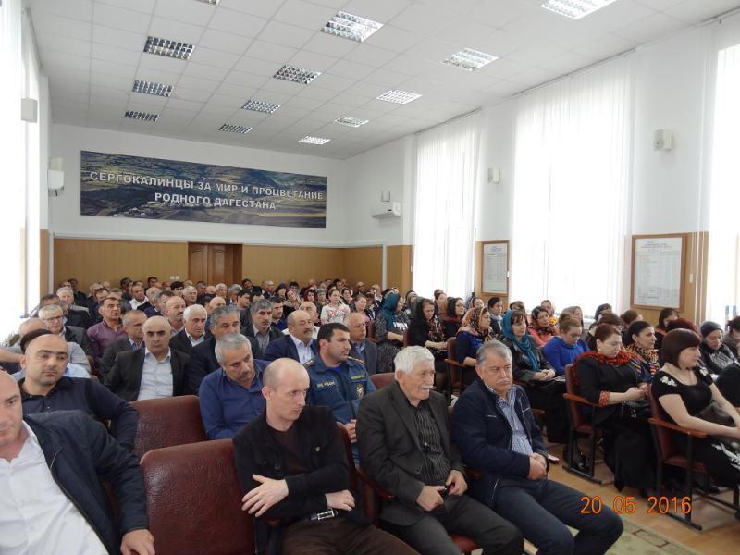1. О санитарном состоянии и соблюдении экологических норм и требований на территории сельских поселений района (докладчик **М.А.Магомедов** - заместитель главы МР).

2. Об итогах работы учреждений, организаций и предприятий района в осенне-зимний период 2015-2016 гг. и задачах по подготовке отрасли к осенне-зимнему периоду 2016-2017 гг. (докладчик **И.Н.Исаев** - главный специалист Администрации МР)

3. О ходе подготовки к сдаче Государственной итоговой аттестации (ЕГЭ, ОГЭ) в общеобразовательных учреждениях Сергокалинского райо-на 2016 году (докладчик **Х.Н.Исаева** - начальник МКУ "Управление образования").

Подводя итоги заседания Омаров М.А. указал, что оставляет желать лучшего проводимая в некоторых сельских поселениях работа по очистке территории от мусора. Неплохо поставлена работа по уборке территории в с.Сергокала и с.Мюрего, а остальным надо подтянуться, а что касается третьего вопроса, жители нашего район всегда отличались соблюдением требований закона, и, поэтому и в этом году надо провести ЕГЭ на высшем уровне, чтоб было справедливо и без нарушений.

По обсужденным вопросам были приняты соответствующие постановления.

**Наш корр.**



1. Дорога домой: Сборник рассказов северокавказских писателей.

Новый сборник повестей писателей Северного Кавказа знакомит читателей с самыми разными сторонами жизни этого большого и древнего региона России. Авторам хотелось бы не только показать русским читателям самобытную и богатую культуру северокавказских народов, их традиции и обычаи, но и попытаться раскрыть щедрую и "загадочную душу" кавказцев.

2. "Новые имена в поэзии"

В сборник поэтов - участников Десятого Форума молодых писателей России включены лучшие произведения поэтического жанра. Новые авторы не только приносят с собой новые веяния, но и на иной взгляд на мир, на лирику. В сборнике широко представлены многие направления поэтического творчества - от следования классическим традициям до авангарда.

3. **Морев А**. Изгои: рассказы и повести.

В книгу молодого талантливого писателяА.Морева "Изгои" вошли две небольшие повести - "Изгои", "Ультиматум Ляпикова" и несколько рассказов. Герои А.Морева - жители российской глубинки…

4. **Айрапетян В**. В Рай: Повести и рассказы.

Одиночество человека, равнодушие, нищета, детство, взросление, особенности человеческих характеров и их типы, взаимоотношения отцов и детей, проблема нравственного выбора, поступка - это только лишь некоторые темы, которые затрагивает в своих повестях и рассказах петербургский прозаик В.Айрапетян.

5. **Шепелев Алексей А**. Настоящая любовь: Повести.

Новая книга, Алексея Шепелева - это две повести, персонажи которых подчас довольно своеобразны, ни всегда симпатичны, но списаны точнейшим образом с натуры.

6. Вкус айвы. Молодая кавказская литература.

Сборник издан по итогам 5-го совещания молодых писателей Северного Кавказа, ежегодно проводимого Фондом социально-экономических и интеллектуальных программ под руководством **С.А.Филатова** и при поддержке журналов "Дружба народов", "Знамя", "Новый мир". Что беспокоит молодых кавказцев? О чем болят их сердца? Как они ощущают и чувствуют время, родину, себя? Разноголосые и разноликие, искренние, неравнодушные, они размышляют о последних войнах, об истории, о людях, о литературе. И хотят быть услышанными.

7. Новая русская критика. Нулевые годы.

Статьи, составившие этот сборник, написаны за последние девять лет. Получился живой разговор, в ходе которого было задано множество вопросов, были попытки дать ответ. Точка не поставлена, и слава богу русская литература, как и жизни, продолжается и их осмысление.

***Р.Лукманова***

***библиограф ЦБС.***

**Международный день защиты детей**

День защиты детей приходится на первый день лета - один из самых старых международных праздников. Этот праздник отмечают с 1 июня 1950 года.

О проведении данного праздника было принято решение Международной демократической федерацией женщин на специальной сессии в ноябре месяце 1949 года. Международный день защиты детей всегда отмечается проведением различных мероприятий, цель которых- привлечь внимание к положению детей всего мира. Основными гостями праздника традиционно становятся дети - сироты и инвалиды, дети из малообеспеченных и многодетных семей.

День защиты детей праздник светлый, радостный и дата его празднования, 1 июня, очень этому соответствует: начало лета самого любимого детьми времени года. В России этот день не является официальным выходным. В каждой стране дети составляют примерно от 20 до 25 процентов населения. В разных странах они подвергаются разным опасностям, от которых их необходимо защищать. В развитых странах это - отрицательные последствия пристрастия к телевизору и компьютерам. Проведенные серьезные исследования продемонстрировали, что дети склонны копировать в жизни те жестокости действия, которые видят они на экране телевизора или во время компьютерных игр. Согласно опубликованному в 2010 году статистическому сборнику " Дети в России" в нашей стране насчитывается более 26 миллионов несовершеннолетних детей. Общая численность детей - сирот, и детей оставшихся без попечения родителей более 600 тысяч человек, из них более 130 тысяч воспитываются в интернатных учреждениях.

В 2010 году по официальным данным совершено 9,5 тысяч преступлений направленных на унижение чести и достоинство детей.

Права детей в России защищает Федеральный закон " Об основных гарантиях прав ребенка в Российской Федерации" от 24 июля 1998 года. Закон устанавливает основные гарантии прав и законных интересов ребёнка, предусмотренных конституцией Российской Федерации. Государство признаёт детство важным этапом жизни человека и исходит из принципов приоритетности подготовки детей к полноценной жизни в обществе, развития у них общественно значимой и творческой активности, воспитания в них высоких нравственных качеств, патриотизма, и гражданственности.

В Международный день защиты детей у каждого человека есть хороший повод ещё раз заявить детям о своей любви и поддержке.

Вот и лето наступило,

Нынче первый день!

Нужный праздник подарило,

Праздник всех детей.

Пусть звучит по чаще детский смех,

Будет больше радостных затей,

Мы сегодня поздравляем всех-

С днем защиты дорогих детей.

***М.А.Ахмедов***

***КЦСОН***





Признаки этого заболевания хотя и разнообразные, очень часто остаются незамеченными, особенно на начальных этапах развития, поэтому часто его клинические проявления мало отличаются от клинических проявлений гастрита, язвенной болезни. В этом и заключается одна из главных причин позднего (запоздалого) обращения больных за медицинской помощью.

Встречаются и такие больные, которые не веря в успех лечения, боятся обращаться к врачу, чтобы не узнать "страшную" правду о своем заболевании.

Раком желудка заболевают преимущественно люди пожилого возраста. В причине возникновения рака желудка известное значение особенности питания и вредные привычки. Это - частное употребление избыточной горячей пищи, в большом количестве копченной рыбы, пережаренных жиров, не регулярность в питании, раздражение слизистой оболочки желудка специями, никотином, алкоголем, приводящих к хроническому гастриту, к одному из предопухолевых заболеваний. К заболеваниям опасным в отношении возникновения рака желудка относятся: палип, язва желудка. Ранние признаки рака желудка не всегда бывают ясно выраженными. По своему характеру они почти такие же, как при гастрите, палилозе: снижение аппетита, иногда полная его утрата, отвращение к некоторым раннее любимым блюдам, потеря чувства удовлетворенности от приятной пищи, ощущение переполнения желудка, иногда отрыжка, тошнота или рвота, металлический вкус во рту, тяжесть и тупые боли под ложечкой, немотивированная слабость, снижение работоспособности, быстрая утомляемость, потеря радости в жизни и интереса к окружающим. Эти признаки, каждый из которых должен настораживать больного, в этих случаях необходимо обратиться к врачу. Только он, обследовав больного может установить диагноз. Определить характер заболевания. Для уточнения диагноза и выбора метода лечения больной направляется в онкологический диспансер, который оснащен современной техникой, позволяющий выявить заболевания в самой ранней стадии. Во многих случаях удается излечить больного полностью. Нужно только подчеркнуть, что залогом успеха здесь является ранее распознавание заболевания.

В настоящее время доказано, что рак можно предупредить. Своевременное выявление и лечение предраковых заболеваний одна из основных задач профилактики рака.

Большое значение имеет профилактические медицинские осмотры населения, позволяющие выявить не только рак в ранних стадиях, но и предраковые заболевания.

В нашем районе в 2014 году раком желудка заболели трое больных, из них - (запущенном) стадии двое к сожаление умерли. Одна больная которая находилась в 3 - стадии получает соответствующее лечение и чувствует себя не плоха. В 2015 году были взяты на учет семеро больных . Из них трое больных 4 - (запущенная) стадия к сожалению спасти их нам не удалось. Четверо больных которые взяты на учет в 2-3 стадиях получают соответствующее лечение и чувствуют себя не плохо.

Помните! Сейчас излеченные от рака желудка люди возвращаются к труду, живут годы и даже десятилетия после излечения. Во много успех лечения зависит от самого больного, от его отношения к своему здоровью.

***Иса Османов***

***Врач - онколог СЦРБ.***



В организме человека нет ни одного лишнего органа, и это всем хорошо известно. Назначение молочной железы - вырабатывать молоко в период вскармливания ребенка грудью.

По самым скромным подсчетам мастопатией страдает половина молодых женщин, причем многие из них со школьного возраста!

Тревоги и переживания создают благоприятные условия для мастопатии. Современная жизнь с ее бешеным ритмом, глобальными проблемами и небезобидными волнениями для здоровья тяжким бременем легли на женскую грудь. Когда женщина бывает в стрессе, возникают сбои в эндокринной системе, нарушается работа яичников, от которых зависит состояние молочных желез.

Помимо стресса у коварной мастопатии много компонентов, помогающих ей укорениться в женской груди. Это, в первую очередь заболевания женских органов, дисфункция яичников, поддерживающих гормональное равновесие в организме. Если оно нарушено, молочная железа начинает болеть и страдать. Не прибавляют ей здоровья и воспалительные процессы мастит и фурункулез, оставляющие в груди грубые рубцы и узлы.

Молодые мамы, отказывающиеся кормить малыша молоком, обрекают простаивающие без дела железы на структурное перерождение, с которого начинается мастопатия. Если болезнь распространяется на всю молочную железу, в которой прощупываются фиброзные тяжи и небольшие зернистые уплотнения - это диффузная форма мастопатии.

Эта форма может перейти в более серьезную - узловую. Женщинам, страдающим мастопатией, особенно несладко приходится накануне менструального цикла, это заболевание многократно усиливает проявление синдрома: молочные железы, а также узловые образования в них увеличиваются, все это сопровождается чувством тяжести и жара, колющей, стреляющей и ноющей болью в груди, нередко отдающей в лопатку, шею и руки.

Чтобы избавиться от тревожных подозрений и плохого самочувствия, посетите врача акушер-гинеколога, который вовремя направит вас на маммографию и консультацию маммолога.

***А.М.Гаджиева,***

***Акушер-гинеколог СЦРБ***

**Боль в сердце: ишемическая болезнь или остеохондроз?**

**Парадокс: болит совершенно здоровое сердце**.

По статистике больше половины больных, впервые обращающихся к кардиологу на боли в области сердца или нарушениями ритма, проблем с сердцем не имеют. Снимают электрокардиограмму с функциональными пробами и нагрузкой - сердце часто оказывается здоровым.

А еще многие больные в течении нескольких лет продолжают лечится сердечными препаратами при очевидной их неэффективности. При этом приступы боли нитроглицерином не снимаются и мало кто обращает внимание на то, что боль начинается при резком повороте головы или руки.

**Почему так происходит?**

Остеохондроз позвоночника и межпозвонковые грыжи могут провоцировать защемление нервных корешков, отходящих от пораженного отдела позвоночника, и вызывать боли не только в спине, но и в зонах иннервируемых этими корешками.

Между позвоночником и сердцем существуют нервные связи через сегменты спинного мозга на уровне нижней части шейного и верхней части грудного отделов. И одним из проявлений остеохондроза в этой области является боль в сердце (кардиалгический синдром).

**Как отличить болит сердце или защемлен нервный корешок?**

Боль в области сердца при нарушениях в позвоночнике и боль при болезни сердца очень похожи. В обоих случаях боли могут быть разными - от слабых, ноющих, до сильных и жгучих. Они могут иррадиировать в плечо, шею или руку.

Боль при настоящей стенокардии обычно бывает более приступообразной, чем при кардиопатии, боли при кардиопатии более продолжительны.

**При кардиопатии**:

Приступ стенокардии начинается при резком подъеме руки или головы, при резком наклоне и повороте, или кашле, т.е. при резких движениях в шейном или грудном отделах позвоночника.

Боли возникают при вынужденном неудобном статическом положении (например в постели), при неудобных позах.

Боли в сердце часто связаны с обострениями шейного остеохондроза.

Возможность воздействовать на сердечнососудистые расстройства лечебными мероприятиями, применяющимися при шейном остеохондрозе.

Прием нитроглицерина не оказывает лечебного эффекта, а убрать боль удается только применением обезболивающих.

При многократных исследованиях ЭКГ не изменяется.

Разобраться в причинах, вызывающих боли в области сердца, и назначить правильное лечение может только врач. Поэтому при появлении болей сразу обратитесь к лечащему врачу, ведь остеохондроз и заболевания сердца лечатся по-разному!

Все это очень актуально, так как, к сожалению, остеохондроз грудного и шейного отделов позвоночника очень распространен. Чаще всего клинические проявления возникают у людей самого работоспособного возраста- 30-50 лет. Остеохондроз подкрадывается незаметно и с возрастом прогрессирует.

Так что пожалуйста, берегите себя и занимайтесь профилактикой проблем с позвоночником!

**Будьте здоровы!**

***Д.Гасаналиева***

***Кардиолог СЦРБ***



Это тяжелое, острое инфекционное заболевание, возникающее после попадания в организм вместе с пищей токсина, выработанного ботулиническими палочками и протекающее с поражением нервной системы и характерной картиной паралитического синдрома.

В связи с возрастанием популярности домашнего консервирования нередко нарушаются санитарные правила приготовления консервов, а также их хранения, отмечается рост заболеваемости ботулизмом.

Ботулинические палочки в природе существуют в виде 2-х форм: вегетативных и споровых. Вегетативные формы во внешней среде быстро погибают, а споры весьма устойчивы и могут сохраняться годами. Даже при кипячении воды они погибают через 5-6 часов. Споры находят благоприятные для себя условия в пищевых продуктах, к которым не имеется свободного доступа кислорода, то есть герметически закрытых банках, внутри колбасы и т.д. Если продукты хранятся вне холодильника, при температуре 22-27 гр., споры превращаются в вегетативные формы и начинают вырабатывать сильнейший токсин. Ботулинический токсин разрушается при кипячении в течение 10-15 минут.

Ботулинические палочки попадают в пищевой продукт при несоблюдении необходимых правил консервирования. При консервировании в домашних условиях требуется строгий отбор свежих, доброкачественных и неповрежденных продуктов. Их следует тщательно очищать от земли, пыли. Тщательно мыть в проточной воде. Приготовление консервов требует большой чистоты и соблюдения необходимого режима кипячения и стерилизации. Вздутые, бомбажные консервы не должны употребляться в пищу.

Симптомы: головокружение, боли в животе, резкая слабость, рвота, двоение и туман в глазах, сухость во рту, затрудненное глотание, осиплость голоса, шаткая походка. Поэтому пищевые продукты домашней заготовки, вызывающие сомнение в их доброкачественности, лучше уничтожать. Большую опасность представляют грибы в закатанных банках. Лучше не заготавливать маринованные грибы, если нет условий для хранения их на холоде.

Ботулизмом могут заболеть в любое время года, но чаще в зимне-весенний период, когда используются консервированные продукты. Считаем необходимым при появлении подозрения на возможность наличия ботулизма, срочно консультироваться с врачом-инфекционистом. Строгое выполнение правил приготовления и хранения консервированных продуктов может способствовать снижению заболеваемости населения ботулизмом. Все в наших руках и зависит часто от нашей грамотности.

**Магомедова А.М.**

**Врач-инфекционист**

**СЦРБ**

**Про глухоту и тугоухость**

Один из тысячи детей рождается с тотальной глухотой. В течении первых трех лет жизни теряет слух еще 2-3 ребенка. На сегодняшний день на учете по Дагестану состоит 2788 детей с тугоухостью и глухотой.

**Каковы истинные причины глухости?**

Одна из причин - заболевания. Вот основные: болезни нервной системы, опухоль мозга, травма головы и контузия мозга, например, при падении, инородное тело в слуховом проходе, серная пробка, анемия, проблемы ЛОР органов, увеличенные аденоиды, шум свыше 90 децибел. Акустическую травму может вызвать даже сильный хлопок около уха, низкий звук, разрыв петарды, выстрел хлопушки. Увлечение ребенком прослушиванием музыки в наушниках крайне негативно сказывается на слухе. В наушниках звук достигает 100-120 децибел. Такие показатели сказываются не только на слухе, но и на нервах ребенка. Ребенок может слушать музыку в наушниках открытого типа не более 15-20 минут. Часто ребенок не осознает у себя ослабление слуха. В первые месяцы снижение слуха можно принять к его восстановлению.

**Нейросенсорная тугоухость.**

Причины нейросенсорной тугоухости и глухоты весьма разнообразны. Они могут быть наследственными, врожденными и приобретенными.

Наследственная (генетическая) тугоухость составляет около 20% случаев среди детей, родившихся с сенсорной тугоухостью. Довольно часто она встречается при родственных браках. Наследственная глухота может быть обусловлена отсутствием внутреннего уха.

Врожденная нейросенсорная тугоухость возникает в гестационный период около 30%. К врожденной тугоухости относится так же случаи потери слуха во время родов, связанные с наркозом или родовой травмой. Врожденные нарушения слуха могут быть в течении третьего четвертого месяца внутриутробного развития, когда происходит закладка органа слуха. Важно знать причины, приводящие к рождения тугоухих детей, инфекционные болезни матери, вирусные заболевания (грипп, корь, ветреная оспа, эпидемический паротит, менингит, цитомегаловирусная инфекция и даже опоясывающий лишай. Особо следует выделить краснуху. Перенесенная матерью на 3-4 месяце беременности, она в 90% случаев обуславливает развитие глухоты или тугоухости плода. Ещё одна причина врожденной нейросенсорной тугоухости - соматические болезни матери: сахарный диабет, нефрит, тиреотоксикоз, сердечно - сосудистая патология.

Примерно 15% недоношенных детей рождаются с тугоухостью. Тугоухость при гемолитической болезни новорожденных. Гемолитическая болезнь новорожденных обусловлена несовместимостью крови матери и плода по системе резус - фактору.

Как ребенок может "приобрести" нейросенсорную тугоухость?

Наиболее многочисленную группу здесь составляет дети с инфекционными заболеваниями: гриппом, цереброспинальным менингитом, эпидемическим паротитом, токсониазмозом, сепсис новорожденных, бактериальным менингитом и вирусные заболевания.

Во вторую группу входят дети, которых лечили так называемыми ототоксическими антибиотиками, аминогликозидами (стрептоцимицин, гентамицин, мономицин, канамицин, неомицин, тобрамицин) и мочегонными препаратами. Противоопухолевые препараты и антидепрессанты тоже влияют на детский слух. Тугоухость возникает чаще через 2-3 месяца после начала лечения. Наиболее тяжелой она бывает у детей до 3-х лет. Наиболее опасен возраст до 1-2 мес. Первой жалобой может быть шум в ушах.

Третья группа - дети с травмой основания черепа.

В лечении таких детей особое значение придается коррекции сосудистых нарушений. Небольшую группу составляет дети с нейросенсорной психогенной тугоухостью.

Приобретенная тугоухость с нарушением звукопроведения и смешанная тугоухость, конечно составляют большинство.

***Асхабова Х.О***

***Врач отоларинголог СЦРБ***



Ванзаличиб камли саби поэтуни, чула пагьмуличила бахъли уркlиличиб балути. Илдазивад ца сай нушала даргала поэзияла дудеш - **Гlямарла Батирай**. Халкьли ил бегlлара гlяхlсигъуна даргала поэт сайлин декlарва-рибси сай. Гl.Батирайла гlямруличила далуйти ва назмурти дяркъес ва тlинтlдарес халаси къайгъибарибси саби **Э. Къапиевли** ва **Н.Къапиевани.** Илдани Батирайла далуйти ва назмурти урус мезличи шурдатурли цархlилти миллатла халкьличи даахъили сари.

Дагъиста шагьуртазир чумра кьакьа лер Гlямарла Батирайла у бихути.

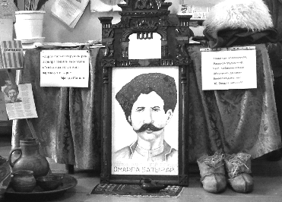Хlера, ил пагьмучевси поэтлис хасбарибси, илала назмурти ва далуйти гьандиркахъули гьалабван районна библиотекализиб балбуц дураберкlиб. Ил балбуцличи цалабикиб районна шимала библиотекала хlянчизарти, районна культурала ва бамсриихъу-си Центрла хlянчизарти ва Гl.Батирайла поэзия дигути. Балбуц ибхьули гъайрухъун ЦБС-ла директор **З. Гlямарова.**

- Ишбархlи нушала балбуц, сабира даргала поэзиялис хасбарибси, лайикьли бирар дарган мезличил дураберкlахlелли,- буриб З.Гlямаровани.

Илини цалабикибтас саламтала гъай дуриб ва районна библиотекала заведующая **З.Ибрагьимовази** гъай бедиб. З.Ибрагьимовани поэтла къиянти гlямруличила буриб.

Балбуцличи бакlили лебри Гl.Батирайла уличилси лицейла нешла мезла ва литературала учительница **Р.Багьаудиновна** ва бучlанти. Р.Багьаудиновнани поэтла гlямрули-чила ва кадикибти тамашала анцlбукьуначила буриб ва илала назмурти ва далуйти урус мезличи шурдатуртачила гьанбушиб. Илис гlергъи лицейла дурхlнани Батирайла назмурти делчlун.

Балбуцличирра зайдухъун Батирайла пергер далуйти, сарира районна культурала ва бамсриихъуси Центрла далайчибани делчlунти.

Батирайла поэзияличила гьанбуршули гъайбухъун ДР-ла культурала рурибси хlянчизар, бузерила ветеран, рахъхlи библиотекализир рузули калунси **М.Мирзаева** ва районна культурала Юртла методист **М.Гlялибеков.**

Илдала дурабад балбуцличир жигарла бутlакьяндеш дариб Гl. Батирайла уличилси даргала театрла хlянчизартанира.Саби балбуцличи жибарнилис баркалла балахъули гъайухъун даргала театрла гlяртист **С.Гlялибеков** ва поэтла ца назму белчlун. Театрла гlяртистунани ца сценка чебаахъиб ва делхъличил далуйтачил балбуц гьатlира жагабариб.

***Б. Зугьумова***

***Суратлизиб: Гi.Батирайлис***

***хасбарибси гlямзи***



Хlерая, хlушани иш суратлизиб чебиути Гlяялизимахьила урга даражала школала выпускникуни саби. Илди гьуниббалтнилис хасбарибси шадлихъла линейка дураберкlира нушала школализиб. Гlергъити зянкъла байрамличил выпускникуни ва белчlудила дус ахирличи бикниличил школала лебилра бучlанти мубаракбирули балбуц абхьиб школала организатор **Гlисаев Мяхlяммадрасулли**.

Выпускникунас дигила ва ванати дугьби дурули илар гъайрухъун школала директор **Къурбанкъиз Муртузагlялиевна**. Илини выпускникуни школа таманбарниличил мубаракбариб ва илдас дахъал гlяхlдешуни далгун. Илкьяйдали илини ункъли бучlути, гlяхlти бухъязегъаличил декlарабухъунти бучlанти саблин **Шапигlла, Заурла, Мурадла, Мутайла, Мяхlяммадла** уми пахруличил дуриб. Декlарли гьанбушиб **Гlябдулманапов Шапигlла** у, сайра медальличи гьалаихьибси. -Ил школализив агарли гlямалагарси выпускник сайри. Илини сай чинав учlалра гlяхlла шайчивцун чейахъниличи дирхулра, -рикlи ил цалабикибтази. Чуни бяркъурти ва бучlахъули калунти выпускникунас гьарбизуни диубли дигниличила бурули илаб гъайбухъун классла руководительница **Калимат Гlябдулкьасумовна**, бехlбихьудла классунала учительница **Салихlят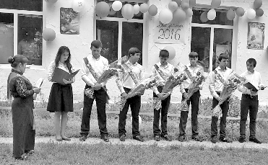 Гlябдуллаевна.** Илкьяйдали илав гъайухъун балбуцличи вакlибси районна Администрацияла вакил **Хасбулат Къамбулатовра**. Школа таманбарили аркьути жагькабизурти дурхlнас гlяхlти насихlятуни дурули, гlяхlдешуни дулгули илар гъайрухъун школализибси бегlтала комитетла председатель **Патlимат Нухlова**. Илини челябкьлализир выпускникунала сархибдешуни, гьарбизуни, талихl, чlумаси арадеш имцlадиубли, имтихlянти гlяхlти кьиматуначил дедили дигниличила буриб. Ахирличиб Къурбанкъиз Муртузагlялиевнани бегlлара ункъли бучlути арцличил ва Грамотабачил шабагъатлабариб. Илини илкьяйдали халаси баркалла багьахъур нушала школала у бихуси **Гlябдуллаев Багьаудин Юсуповичла** дудеш **Юсуп Къарачевичлис** суненира гьарил дуслизир спонсордеш дирули бучlанти разибирнилис.

***Р.М.Идрисова***

***Гlяялизимахьила урга даражала***

***школала дарган мезла ва литературала учительница***

***Суратлизиб: выпускникуни.***

***Сурат ва белкl авторла сари***



Шалгlердухъун 71 дус итди кахти, лебил дунъяла инсаниятла уркlурби дисидиахъибти дургъби тамандиубла. Нушала улкала халкьли ва лебил дунъяла пикрикар инсаниятли хъумхlерту итди дургъбала дусмазир кадикибти палакатдешуни.

Бурахlелли, нушала Миглакьасимахьила шилизибад Ватlан багьанданси дергълизи арбякьун, нушала умцла хlясибли 113 жагьил урши. Илдазибад хъули чарбухъун 31 бургъан. Дергъла майдайчир Неш-Ватlан багьандан жан кьурбандариб 82 уршили. Илди-ургаб лебри цабехl хъалибаргла кlи-кlел урши-узби **Хlямидов Рашид** ва **Рабазан**, узби **Рабазанов Чамкур** ва **Абубакар**, узби **Нурбяхlямаев Асхlяб** ва **Къурбан**, лебал лебти ца нешла кlелра урши **Гъазиев Рабазан** ва **Адам.**

Илкьяйда нушала улкала чумра неш хlерли калун уршби чарбулхъниличи бирхули, чумра рузи пикрумани хlян-бариб, чумра гелешмешла уркlбала къугъати хlялани тlутlули калахъун.

Мадакlаб дунъяличи итдигъунти балагьла дургъби! Нушани илди дургъби хъумартес асухlебирар. Пахруличил гьанбуршехlе нуша багьандан алхунти. Халаси разидешличил илди гьанбиркахъули байрумти дурадур-кlулра. Иш дуслизибра илгъуна балбуц бетерхур Миглакьасимахьилизиб майла 10-личиб. Аргъла далхlейкибти шуртlри пикридирули ил балбуц гlеланачи арбухесра чебуркъуб.

Ил балбуц байрамласун бетерхахъес халаси хlяракат бариб Миглакьасимахьила шила администрацияла бекl **Амирчупанов Мяхlяммадли** ва Миглакьасимахьила урга даражала школала директор **Мирзамяхlяммадов Мяхlяммадхlябибли.**

Ил байрамличи цалабикилри лерил алав шимала халати,жагьилти ва биштlати. Дехlдихьиб жагьилти-ургарти абзла хlязани, сарира багъишладарибти Чедибдешла байрамлис.

Волейболла хlязаназиб цаибси мерличи ба-кlиб Миглакьасимахьила жагьилтала кьукья, кlиибил мерличи - Бурхlимахьила жагьилтала кьукья, хlябъибил мер сархиб Убяхl Мулебкlила жагьилтала кьукьяли.

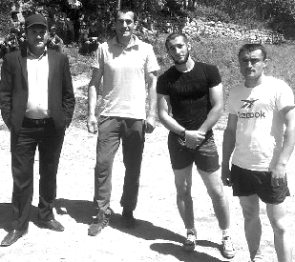Километрличи дуцlлис бегl гьалав вакlиб гlяймакан урши **Гlязизов Хlяжимурад**, кlиэсил - Бурхlимахьилизивадси **Мирзаев Асхlябгlяли**, хlябъ-ибил - цlурмахьилан урши **Сягlидов Руслан.**

100 метрличи дуцlлис бегl гьалав вакlиб Сергокъалализивадси **Тlагьиров Мяхlям-мадрасул,** кlиибил - Цlурма-хьилизивадси **Айдимиров Рабазан**, хlябъибил-Гlяйнур-бимахьилизивадси **Ханустранов Хизри.**

Шахматунани биркьнила шайчирти абзаназиб цаибил мерличи лайикьикиб Миглакьасимахьила школала директор Мирзамяхlяммадов Мяхlяммадхlябиб, кlиибил мерличи **Салаватов Салават** пенсионер, хlябъибил мерличи лайикьикиб **Муртузагlялиев Муртузагlяли** Убяхl Мулебкlила урга даражала школала директор ва миглакьасимахьилан **Нурмяхlяммадов Нурмяхlямма.**

Къаркъа иргьнила шайчибси абзлизиб (жагьилти-ургаб) **Жабрагlилов Рустам** - цаибил, **Гlялибеков Заур** - кlи-ибил, **Кьурбанов Мяхlяммад** - хlябъибил мерани сархиб.

50 дусла чедибти къаркъа иргьутазибад цаибси мерличи вакlиб **Сягlидов Мяхlяммадгlяли**, кlиибил - **Сягlидов Къурбан**, хlябъибил мер сархиб **Шягlбанов Мяхlяммадли.**

Илди лерил абзани дура-деркlахъес кумекла-сахаватла някъби гьадатурти мулебкlан уршбира камли ахlенри. Илди сабри **Ражабов Хlямзат Мяхlяммадрасулович** - районна халкьлис социальный тяхlярли къуллукъ гlеббурцуси Управлениела начальник, **Хlясанов Морис Мяхlяммадович** - Россияла Сергокъалала районна ОМ ВД-ла начальник, Мирзамя-хlяммадов Мяхlяммадхlябиб Муртузагlялиевич - Миглакьасимахьила урга даражала школала директор, **Шагьнавазов Мурад Гlумарасхlябович,** **Сягlидов Мяхlяммадгlяли Арслангереевич, Амирчупанов Мяхlяммад Гlябдулкьадирович, Хlусенов Запир Исламгlялиевич.**

Баркалла биаб чус. Бахъбааб гlурра илдигъунти сахаватти адамти. Иш белкlла ахирлизиб ишгъуна балга барес дигулра:

Шими, шагьурти дусаб

Паргъатси мурил гьанкlли.

Хlурхъани ва урхьнани

Гардла далай бучlули.

Рузби, нешани бучlаб

Биштlатас хъатбикlули.

Жагьилти хlеркабиаб

Лебил дунъя даршули.

***З.Р.Муртазаева, Миглакьасимахьила урга даражала школала старшая вожатая***